REFORMACIJA
- 15, 16. Stoletje -> čas geografskih odkritij
- Pojavi se potreba po znanju
- Izum tiska (Sveto pismo)
- Sveto pismo začnejo prevajati
- Ljudje ga prebirajo, ker niso zadovoljni z duhovniki, pridige so bile v latinščini, vsebino so razlagali sebi v korist
Razmere v katoliški Cerkvi pred Lutrom
- Papeštvo si je v poznem srednjem veku prizadevalo za popolno prevlado nad posvetno oblastjo na evropskem katoliškem zahodu
- V 15. in 16. Stoletju se je začelo posvečati svoji oblastniško verski podobi
- Dvori cerkvenih dostojanstvenikov, predvsem pa papeški dvor so zapravljali visoke vsote za blišč, razkošje in vojsko
- Zato so mnogi življenje cerkvenega vrha doživljali kot neprimerno, pohujšljivo in nezdružljivo z duhovniškim stanom
- Renesančno preurejanje bazilike sv. Petra, drugih cerkva in cerkvenih kompleksov v Rimu in okolici je skupaj z razkošnim življenjem in dragim vojskovanjem presegalo papeško zakladnico
- Bogatenju Cerkve so javno nasprotovali že v 14. Stoletju
- John Wyclif
- Angleški duhovnik, ki je pridigal, da je Biblija sama edino vir vere in da naj bi jo verniki brali sami
- Preganjani privrženci njegovih naukov so se po njegovi smrti zatekli na Češko
- Jan Hus (čeh)
- Rektor pariške univerze, ki je nadgradil Wyclifove nauke
- Njegovi privrženci = HUSITI
- Zahteval je, da se cerkev odpove premoženju in posvetni oblasti
- Leta 1415 so Husa in njegove nauke obsodili
- Na koncilu v Konstanci, so ga usmrtili na grmadi
- Njegovi privrženci so v njegovo čast izvedli Husitsko gibanje/protest, ki je imelo velik vpliv na zahteve po reformi katoliške cerkve v 16. stoletju

- Oba sta bila kritika cerkvenih razmer
- 1378 – 1415: cerkveni razkol
- Slaba izobrazba
- Papež Aleksander VI.
- 1492 – 1503
- V njegovem času prihaja na dan posvetnost, razširila sta se pojava, ki so ju verniki zavračali in obsojali:
- NEPOTIZEM: podeljevanje donosnih cerkvenih služb sorodnikom in ljubljencem
- SIMONIJA: prodaja cerkvenih služb
- Visoka duhovščina in vplivni vladarji so tako kupovali službo oz. prostor v cerkvi
- Papež Leon X.
- Njegov način zbiranja denarja za gradnjo nove cerkve sv. Petra je bil kaplja čez rob -> TRGOVANJE Z ODPUSTKI
- Znotraj cerkve se pojavi tudi vraževernost
- Relikvija (ne samo v krščanstvu): milanski prt, križ, kosti
- Martin Luther in Erazem Rotterdamski tedanje razmere opazita in se odločita ukrepati

Martin Luther in začetek reformacije
- Martin Luther
- Avguštinec
- Vztrajni in neomajni nemški pridigar in kritik
- Bil je mnenja, da bogatenje cerkve ni pravilno in da bi cerkveni predstavniki morali služiti vernikom in ne sebi
- Njegovo ogorčenje in ogorčenje vernikov v Nemčiji je povzročilo spoznanje, da cerkveni dostojanstveniki z denarjem zbranim za odpustke, odplačujejo svoje dolgove
- Leta 1517 je objavil 95 tez (domnevno naj bi jih nabil na vrata Wittenberške cerkve) v katerih je nakazal, kako je treba razumeti odpustke in kako razume vez med bogom in verujočimi (U:113)
- Obnova krščanstva na osnovi evangelija
- Vloga laikov v Cerkvi
- Širjenje vere v ljudskem jeziku
- V tezah izražene ideje so se bliskovito razširile po Nemčiji in sprožile množično gibanje, ki je zahtevalo reformo cerkve
- Papež zahteva,da se s privrženci odpove svojim naukom, vendar neuspešno -> zato jih 1520 izobči
- Karel VI. leto pozneje skuša spor zgladiti in zato skliče državni zbor v Wormsu
- Prepovedal je luteranstvo/protestantska cerkev (neuspešno)
- Ponovno luteranstvo prepove leta 1529, vendar na stran Lutra stopijo višji plemiči, zato je prepoved spet neuspešna
- Del nemškega plemstva protestira: PROTESTANTSTVO
- Luther si je pridobil veliko avtoriteto in postal voditelj reformnega gibanja
- Kljub cesarjevi prepovedi javnega nastopanja je svoje delo nadaljeval -> tako se je reformacija hitro širila po vsej Nemčiji
- Cerkvi so zasegli številna posestva, samostane so razpustili -> tako se je meščanstvo rešilo bremen duhovščine in plemstva in si pridobilo dodatna posestva

- Reformatorji so izoblikovali svoj nauk in ga leta 1530 objavili kot augsburško veroizpoved, ločeno od rimske, papeške cerkve
- Odpravili so redovništvo in posvečanje duhovščine
- Temelj vere: Sveto pismo
- Dogma: naravno, biološko spočetje matere Marije (zato je v cerkvi tudi ni)
- Čaščenje troedinega Boga: Oče, Sin in Sveti Duh
- Od zakramentov so obdržali le krst in obhajilo
- Zavračali so čaščenje svetnikov
- Maše le ob nedeljah
- Posameznik ne ve za vse svoje grehe, zato jih ne more našteti -> odpušča pa jih Bog
- Odrešitev človeka je odvisna od njega samega
- Prestopnika ne izobčijo
- Obstajata le nebesa in pekel
- Duhovniki in duhovnice (pridigarji), ki se lahko poročajo
- Dopustna je razveza, kontracepcija in splav
- Državni zbor v Augsburgu leta 1555
- Dogovorili se so, da augsburški mir velja samo v Rimsko – nemškem cesarstvu
- Ker cesar Karel V ni mogel premagati protestantskega gibanja, je moral priznati dve veroizpovedi, v državi
- Enakopravnost ver je veljala samo za katoliško/luteransko cerkev
- Po načelu, da vsak deželni knez odloča o veroizpovedi prebivalcev svoje dežele
- Lat. »Cuius regio – eius religo« - čigar dežela, tega vera
- Pravica izbire veroizpovedi je bila priznana le knezom, njihovi podaniki so jim pa morali slediti -> to spodbudi selitev protestantov v dežele protestantskih knezov in selitev katolikov v dežele knezov katolikov
- Uradna Katoliška cerkev omogoča katoličanom da prestopijo v luteranstvo
- Habsburžani – katoliki (P. Trubar, zato preganjan)
Smeri reformacije
- Vsak sloj ima svojo smer
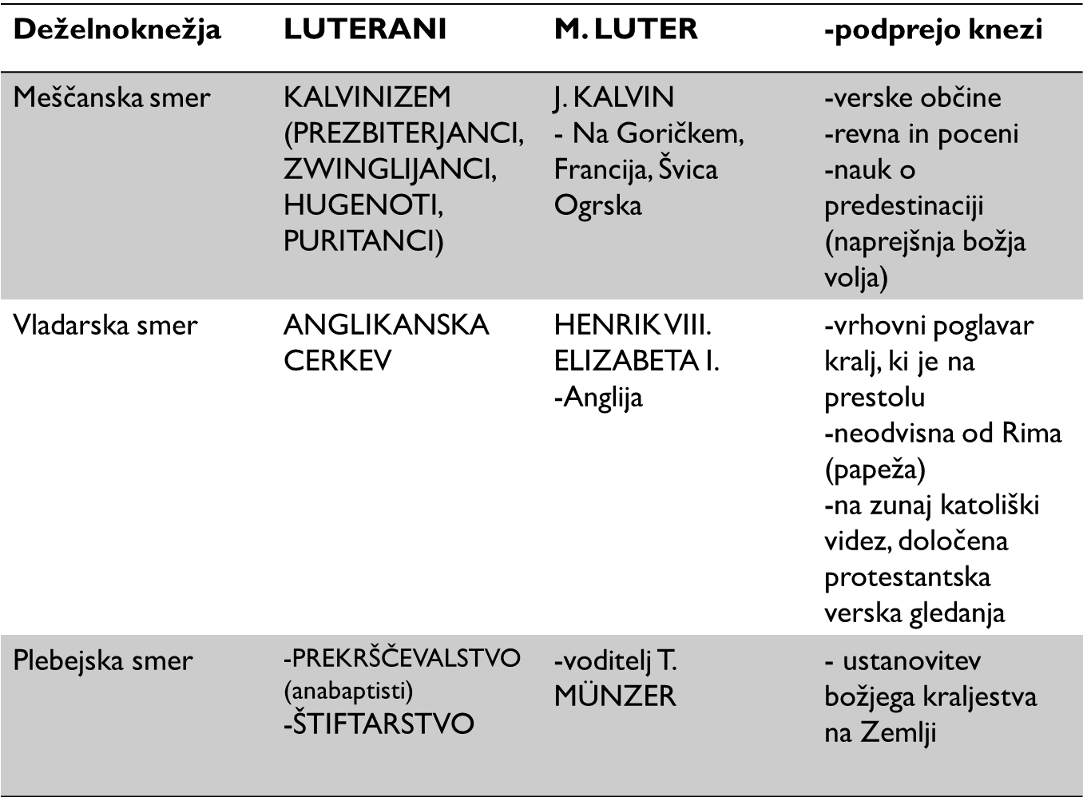

PROTIREFORMACIJA IN KATOLIŠKA OBNOVA
*protireformacija –da se ljudje vrnejo v katoliško cerkev, če ne jih prisilijo
*katoliška obnova – cerkev prizna napake
- Rimskokatoliška cerkev si od sredine 16. Stoletja si z reformo prizadeva ponovno vzpostaviti katoliško in versko enotnost v reformističnih deželah
- Reformo je sprožilo duhovno prenovljeno papeštvo (papeži, ki se niso zatekali k nepotizmu in simoniji, ampak so težili k cerkvi, ki daje prednost duhovnemu pred posvetnim)
= REKATOLIZACIJA
- Ignacij Loyola
- Sodeloval je pri pokristjanjevanju Indijancev
- Leta 1540 ustanovi meniški red – JEZUITE
- Predstavniki Jezusove družbe
- Neposredno so bili podrejeni papežu
- Sloveli so po verski gorečnosti, izobrazbi in učinkovitem pridiganju
- Red je bil odločilna sila cerkvenih reformnih prizadevanj
- Cilji ki so si jih zadali:
- Šolstvo (ustanavljajo najboljše šole) so prevzeli v številnih deželah
- Vzgoja v katoliškem duhu
- Misijonarstvo (širjenje vere)
- Boj proti drugim veram
- Imeli so podporo pri papežu, meščanstvu in so zato zelo bogateli
- Marija Terezija Jezuitski red prekine, saj je bila še za druga znanja, ne samo za versko vzgojo
- Inkvizicijska sodišča/herezije
- Jezuitski red je bil njihov nosilec
- Naloge:
- Preganjanje krivovercev (ukinjena številna znanstvena dela)
- Očistiti krščanstvo
- Najbolj dejavna sodišča v Italiji in Španiji
- Rimskokatoliška cerkev je želela urediti razmere znotraj države
- Zato v upu po prevladi 1545 skliče Tridentinski koncil (1545 – 1563)
- Protestanti se ga ne udeležijo
- Določili verske dogme, v katere se ne dvomi
- Sestava rimskega katekizma, po celi Evropi so se učili enako
- Koncil je zavrnil nauke reformatorjev in določil novi katoliški nauk
- Prepovedal je kupovanje služb in prodajo odpustkov ter določil stopnjo izobrazbe vse duhovščine
- Ne prinese združitve razcepljenega katolištva
- Katoliška in reformistična cerkev sta stopili v obdobje velikih in pogubnih verskih bojev

Verske vojne
- Francija
- Hugenotske vojne (1562 – 98)
- Opustošene pokrajine na severu in zahodu Francije
- Hugenoti: katoliki
- 24. 6. 1571 - ŠENTJERNEJSKA NOČ
- Pobijajo Hugenote
- Boji so se končali z nantskim ediktom
- Henrik IV. hugenotskim podanikom zagotovi svobodo veroizpovedi
- Hugenoti dobijo ozemlje, so v enakopravnem položaju z katoliki
- Po 1665 se je preganjanje protestantov v Franciji nadaljevalo
- Leta 1685 je bil nantski edikt preklican
- Nizozemska
- Protestantska cerkev
- Hoteli so se osvoboditi od Španije, kjer so pripadniki katoliške vere
- Zahtevali so tudi politično svobodo
- Tridesetletna vojna
- 1618 – 1648
- Rimsko – Nemško cesarstvo
- Meja ostane, vendar se znotraj razdeli na posamezne kneževine
- Največji: Habsburžani: v Avstriji in Španiji
- Spopad sproži vstaja na Češkem, kjer so Habsburžani uvajali absolutizem in krepili protireformacijo
- Začetek spopada: PRAŠKA DEFENSTRACIJA
- Češki privrženci nočejo katoliške cerkve/vere, zato vržejo cesarjeve odposlance skozi okno, ti pristanejo v prikolici gnoja
- S kraljevega prestola odstavijo tudi Ferdinanda (ki je bil hkrati cesar) in na prestol postavijo protestanta
- Zato Ferdinand (nemški cesar) vdre na Češko in porazi upornike
- Verska deljenost: R. in N. cesarstvo
- Protestanti:katolikom
- Vojna je dobro desetletje potekala v prid cesarju
- Zaradi njegovih ambicij v Nemčiji in zvez s Španijo pa so se v spopad vmešale protestantske države Švedska, Anglija in Danska
- Leta 1635 je že kazalo na dokončen poraz luteranov, kar bi pomenilo vzpon N.C. pod Habsburžani in Francija tega ni mogla dopustiti, zato začne vojno proti cesarju in zaveznici Španiji
- Spopadi so se razširili na velik del Evrope, padlo je veliko vojakov
- Konec: z mirovnimi pogodbami v Münstru in Osnabrücku
- VESTFALSKI MIR ali »mir med narodi, mir v državi in verski mir«
- Rimsko – Nemško cesarstvo postane ohlapna zveza zelo različnih državic, na čelu katerih habsburški cesar
- Tudi slovenske dežele (razen Prekmurja -> Ogrsko kraljestvo)
- Visoška kronika

RAZSVETLJENSTVO
- Razsvetljenstvo
- Duhovno gibanje, ki je v 18. Stoletju zajelo velik del Evrope
- Cilj: splošen preporod v verskem življenju, filozofiji, znanosti in tehnologiji, politični misli in v družbenih znanostih
- Namesto zatekanja k avtoriteti antičnih in cerkvenih mislecev, naj bi prevladali moč razuma, vera v napredek, človeška sposobnost odkriti splošne zakone
- Spremeni se pristop k raziskovanju
- Racionalizem (razum)
– R. Descartes, Spinoza, Leibnitz,
- Empirizem (vir spoznanja je poskus)
– Francis Bacon
- razvoj naravoslovja (I. Newton, L. Galvani, A. Volta- napetost, D. Fahrenheit -toplota, A. Celsius, E. Halley - vesolje, C. Linne)
- Akademija znanosti – Ludvik XIV.
- Francija
- Pri nas SAZU
- Izmenjava izkušenj
- Vsa spoznanja so zbirali in izdajali v knjigah
- Tako je bilo znanje dostopno širšemu krogu ljudi
- Enciklopedija – D. Diderot
- Začetniki utemeljitelji iz Anglije
- Thomas Hobbes – “absolutna oblast je potrebna”
- John Lock (empirik) – “Človek je ob rojstvu tabula rasa oziroma nepopisan list papirja”; teorija o božji naravi človekovih pravic
- Še vedno fevdalizem, oblast podeljena od Boga
- Blaga cenzura
- Kritika cerkve, vladarja in države
- Debatiranje v salonih proti fevdalizmu
Predstavniki
- Francoski razsvetljenci
- Zagovarjali so naravne pravice človeka: svoboda mišljenja, vere, tiska, enakosti pred zakonom
- Francois Arouet Voltaire - Angleška pisma (kritika političnih razmer v Franciji); svoboda vesti in svoboda misli; naravno pravo, osvoboditev kmetov, odprava privilegijev, delitev oblasti med vladarja in ljudstvo
- Charles de baron Montesquieu – Duh zakona (zakonodajna(parlament), izvršilna(vlada) in sodna(sodišče) oblast – ločene med sabo); “naloga države je varovanje politične svobode”; svoboda - enakost – bratstvo
- Jean – Jacques Rousseau – Družbena pogodba (ideja o suverenosti ljudi); “država je pogodba med ljudmi”; pravica ljudi, da se borijo za suverenost – izbira revolucije
Vpliv razsvetljenstva na gospodarstvo
- merkantilizem
- razvoj trgovine in manufakture
- vzpodbujanje izvoza
- uvajanje carin
- gradnja cest, pristanišč, prekopov, ladij
- razvoj šolstva
- fiziokratizem
- Adam Smith – teorija o svobodni trgovini (kritika merkantilizma)
- “pustite, naj dela vsak po svoje, svet gre svojo pot”
- edini vir bogastva je zemlja
- odprava tlačanstva, ukinitev maksimalnih cen žit, obdavčitev privilegiranih stanov
Razsvetljeni absolutizem
- “država to sem jaz” – Ludvik XIV. / “Vse za ljudstvo, toda nič z ljudstvom” Friderik II.
- Friderik II.:
- pospeševanje ustanavljanja manufaktur
- izsuševanje močvirij
- reforma sodstva
- naseljevanje kmetov in obrtnikov
- svoboda vere in vesti
- na lastnih posestvih odpravil tlačanstvo
- posledice: večji prihodki, večja vojaška moč, povečana moč države
- Kristina Švedska
- Katarina II. - Rusija

ALI SO EVROPEJCI ODKRILI PREOSTALI SVET?
Vedenje Evrope o ostalih celinah v 15. stoletju
- geografska znanja so omejena na tisti del sveta v katerem so imeli stike, v katerem so živeli
- komunikacija je bila omejena
- poznali so samo tiste ljudi, s katerimi so živeli
- nekoliko več znanja so imeli menihi, vojaki, trgovci, popotniki
- temelj: antično znanje (Ptolomej -> svet je ploščat)
- V tem času je bil svet srednjeveškega Evropejca razmeroma majhen v primerjavi s svetom, ki so ga Evropejci poznali v antiki
- Vzroki:
- Turki so zavzemali evropski jugovzhod, s Carigradom vred,Bližnji vzhod, severno Afriko, ogroženi sta bili Italija in Španija
- Evropejci so o Aziji vedeli zelo malo, več so vedeli v 13. Stoletju
- Ko se je velik del Azije združil pod mongolsko državo, ki je omogočala varno potovanje po kopnem
- Na V: so potovali volneni in laneni izdelki, na Z: svila in začimbe
- Nekateri popotniki so svoja potovanja opisali
- Najslavnejši med njimi: Marko Pollo/Benečan
- Po izbruhu epidemije kuge, ki je zajela tako Evropo kot pa Azijo, so kopenske poti zamrle, mongolska država pa je razpadla
- Obstajale pa so kulture, ki so bile veliko bolj naprede kot evropske = Arabci in Perzijci
- Poznale so Evropo, dele Azije, S Afriko -> dele s katerimi so prišle v neposreden stik
- Znanje so dobili iz redkih knjig
- Iz papirusa, pergamenta
- Pisanih na roko
- Shranjenih v samostanih
- Stiki z ostalim svetom: trgovina (svilna, dišavna cesta), vojne
- Židje so bili zelo dobri trgovci po svetu
- Stike je omogočal stabilen in velik arabski kalifat
- Tudi Kitajci niso zaostajali in so bili uspešni pomorščaki
- S svojimi plovili:Kitajska džuka so dosegli Madagaskar in vzhodnoafriške obale
- Erik Rdeči
- Viking, ki se je prek Grenlandije odpravil v Ameriko že 5 stoletij pred Krištofom Kolumbom
- Lavantinsko blago (vzhod) – iz Azije dobimo vse
- Začimbe, dišave – vir zaslužka, cimetove palčke, nageljnove žbice, graniti, rubini in safirji …
- Arabci najboljši pomorščaki na svetu v 15. Stoletju
- Potovali po Indijskem oceanu
Vzroki za geografska odkritja
- 12 in 13. Stoletje - prekinjena trgovska povezava med Evropo in Azijo
- Pojavijo se Turki, ki se selijo proti Zahodu
- Najprej napadejo Bizantinsko cesarstvo
- Velika kriza
- 1453 uspe Turkom premagati Bizantinsko cesarstvo (zavladajo Z delu)
- Zato morajo iskati novo pot do Azije
- S: nestabilno, ker so nomadska ljudstva, hude zime in posledično težji prevoz
- J: morje- gradnja ladij, lažje tovorjenje izdelkov, potovanje okrog Afrike v neznano
- V: okoli sveta, dokler ne pridejo do Z in trčijo ob Ameriko
- Zaradi Turkov so ogroženi gospodarski temelji v Sredozemlju
- Predvsem Benetk in Genove
- Benetke: denar vlagajo v orožje, za spopad s Turki, kjer izgubijo
- Genova: denar vlada v ladje, za odkrivanje novih poti po morju -> znanje so imeli od Špancev in Portugalcev
- Želja po odkrivanju novega (avanturizem)
- Hoteli so spoznati nove kulture
- Miselnost o poklicanosti kristjanov, da širijo vero
- Širitev na več načinov:
- Pripovedovanje, z besedo
- Z silo
- Uspešni -> krščanstvo ima največ pripadnikov
Kaj je omogočilo geografska odkritja?
- Raziskovalci so bili predvsem praktični ljudje in daljne dežele so jih zanimale samo, če je bilo tam bogastvo, prizadevali so si za vzpostavitev povezav/poti z zahodno Afriko in Azijo, oziroma s kraji, ki naj bi bili gospodarsko zelo pomembni
- Geografska odkritja omogoči:
- Ponovno spoznanje del antičnih avtorjev ob osvojitvi Pirenejskega polotoka
- Dokončen pregon Arabcev (rekonkvista)
- Knjige shranjene v Egiptu
- Kristjani dobijo znanje v Bizancu
- 1453 – Turki napadejo
- Beg kristjanov v Moskvo, na Z (prinašajo znanje)
- Arabske pomorske karte
- Arabci so dobro poznali Indijski in Atlantski ocean
- Takšno karto je imel tudi K. Kolumb
- Izdelava novih ladij: KARAVEL
- Več jamborjev, ogromna jadra – večja hitrost
- Lahko so plule proti toku
- Večje-> več prostora za ljudi, hrano, daljše potovanje
- Denar
- Navigacijski pripomočki
- Peščena ura, ladijski dnevnik, karta, kompas, astrolab – opazovanje zvezd s kopnega/morja, sekstant – določanje lege, opazovanje zvezd
- Ustanovitev prve pomorske šole v 15. stoletju
- Ustanovitelj Henrik Pomorščak
- Portugalski princ
- Odkrivanje zahodnih delov Afrike, da pridejo do Indije hočejo obpluti Afriko
- Pomembna pomorska znanja
- Portugalci zavrnejo K. Kolumba (Italijan)
- Hotel je, da bi prišli do Indije po Z strani (Amerika)
- Opazoval je Kanarski tok – lažje je potovati z morskim tokom

